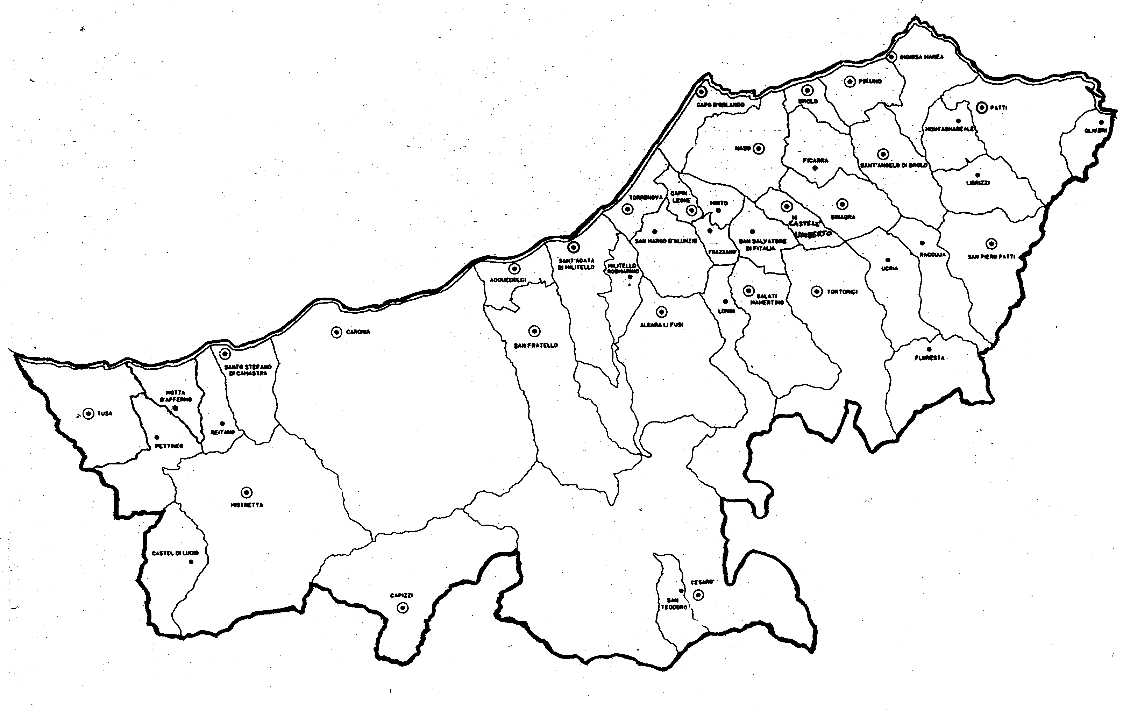

«DIO SI DONA TUTTO,
MAMMONA SI PRENDE TUTTO: CHI SCEGLI?»

Carissimi,
se dovessimo sintetizzare in una frase tutto il Vangelo e il cammino di quest’anno potremmo dire così: Dio è il Padre nostro e noi siamo figli suoi e fratelli tra noi.
Essere figlio è certamente un dono, diventarlo è impegno che si va attuando attraverso le scelte di vita e quelle conseguenti di ogni giorno.
Se Gesù ci dice: “O Dio o mammona”, ci sta invitando a fare una scelta fondamentale: o essere e agire da figlio, o essere e vivere da schiavo.
Cercare sicurezze è un’aspirazione inevitabile che ci portiamo dentro. La domanda è: a chi ci affidiamo per garantirci il futuro?
Tutti conosciamo la perfida insidia che il denaro sottilmente produce nel nostro animo: si presenta come mezzo e poi ci convince di essere indispensabile fino a ridurci in suo potere, dandoci l’illusione che con lui possiamo tutto e abbiamo potere su tutto. Il passo successivo è, dunque, prima la convinzione del suo potere e poi il bisogno di procurarcelo,… a qualsiasi costo! Quando il denaro abita il cuore, scaccia tutti: Dio, i fratelli, gli affetti e… perfino noi e la nostra dignità.
Scegliere Dio è decisione da figli.
Dio, da Padre quale è, ci educa a cercare le garanzie non nelle cose, che prima o poi si sfaldano, ma nella qualità delle buone relazioni con Lui e con i fratelli, che generano fiducia, solidarietà, giustizia e benevolenza. Il denaro e i beni materiali resteranno sempre mezzo.
Non è l’oro che ho, ma quello che do a rendermi figlio e fratello.
Con la mia benedizione.
 Ignazio Vescovo
Lettera alle
Famiglie

DIOCESI DI PATTI
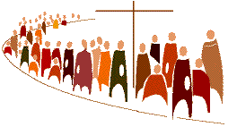
Esperienze

La Bellezza della Fede
“Quando tutto sembra perduto, quando non resta più nessuno, è allora che interviene Dio con la potenza della Risurrezione”.
Papa Francesco
Il Sinodo Diocesano: prepariamoci ad accogliere un grande dono
Il Sinodo Diocesano, dicevamo il mese scorso, è un dono che ci viene incontro.
Come accoglierlo perché porti frutto e ci aiuti a fare un passo di crescita verso la Chiesa-comunione?
Se ci viene annunciato l’arrivo di un dono – per esempio un quadro di valore, o un mobile, o un elettrodomestico – alla gioia segue subito il pensiero di preparare lo spazio dove collocarlo.
La stessa cosa viene chiesto ad ogni comunità parrocchiale: creare spazi dove il dono del Sinodo possa essere accolto e produrre i frutti sperati.
Lo spazio ideale per vivere il dono del Sinodo è costituito dalle persone che, in forza del Battesimo e della Fede nel Signore Risorto, si mettono insieme in piccoli gruppi per ascoltare la Parola di Dio, pregare e dialogare lasciandosi ispirare dallo Spirito Santo.
Essendo il Sinodo un dono per tutti i battezzati, è necessario, quindi, trovare persone e modalità che, con spirito di servizio, annuncino questo evento di grazia e invoglino tutti a prendervi parte, senza escludere nessuno. Ogni persona, infatti, è portatrice di ricchezze uniche che vanno ad integrarsi e a costruire la grande ricchezza comune, a condizione che si entri in relazione reciproca e, con semplicità, si doni e si accolga quanto ognuno offre.
Ricevute le adesioni a far parte di uno specifico gruppo di dialogo, è necessario anche il servizio di chi conduce e modera l’incontro e il dialogo; a questa persona si affianca anche chi tiene i contatti e si occupa di comunicare con tutti; perché la preziosità di ciò che viene fuori dagli incontri non si perda, anzi vada ad arricchire quanto è emerso negli altri gruppi, è necessario che un’altra persona faccia il servizio di raccogliere gli interventi in una breve relazione.
Ogni gruppo, infine, abbia una sua sede dove incontrarsi: l’ideale è che sia sede, a turno, la casa di ciascun componente il gruppo. Aprire la propria casa ad un’esperienza come questa è aprire il cuore al Signore che viene e sta con noi, è ospitare la Parola di Dio dove, non solo abiti, ma viva e fruttifichi.
(7. continua)

Per la porta della Fede verso il
Sinodo Diocesano

